07 février 2022

Kerem COSKUN

[Nom de la société]

[Adresse de la société]

Objectifs Consignes j1

[Sous-titre du document]

1. Commandes pour gérer les conteneurs et les images

Docker permet créer, déployer et exécuter des conteneurs de manière efficace. Un [conteneur](https://www.freecodecamp.org/news/a-beginner-friendly-introduction-to-containers-vms-and-docker-79a9e3e119b/?gi=ab8480e95fe3) enveloppe l’application d’un logiciel dans une boîte invisible avec tout ce dont il a besoin pour s’exécuter. Ils sont surtout légers, portables et permettent aux développeurs de créer, déployer et exécuter efficacement des applications distribuées.

Pour créer un conteneur il faut taper la commande suivante :



Ici, nous créons un conteneur qui utilisera le port 80 ayant pour nom webhost nginx

Nous avons plusieurs commandes qui permettent de manipuler ces conteneurs :

La commande Docker PS qui permet de lister les conteneurs qui sont en train de tourner.



Docker container start [argument] ou l’argument est le nom du conteneur permet de démarrer ton conteneur.



Docker container stop [argument] permet de d’arrêter ton conteneur.



Docker rm [argument] supprime le conteneur serene_hypatia.



Docker rmi [Argument] permet de supprimer une image.



1. Variables d’environnement



1. Monitoring des conteneurs.

Docker top [argument] permet d’afficher les processus en cours du conteneur indiqué

Docker inspect [argument] est une commande permet d’avoir les informations bruts du docker, on peut notamment y trouver les paramètres réseaux.

Docker logs [argument] permet de voir les journaux de connexions et d’exécutions du conteneur indiqué.

Docker exec -it [Argument] /bin/bash permet d’accéder à la commande shell du conteneur.



1. Création d’un dockerfile :

Pour créer un dockerfile il suffit d’ouvrir un dossier sur Visual Studio Code et cliquer de créer un fichier et le nommer dockerfile

Une fois celui-ci créer, commencez par indiquer l’image et la version que vous voulez utiliser.

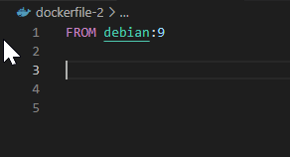

Une fois ceci fait, sauvegardez à l’aide des raccourcis « CTRL + S »

Vous verrez une petite balène bleu à côté de votre nom de fichier comme sur le screen ci-dessus.

1. Création d’un volume :

Nous avons créé le volume volume-test dans le dossier data de l’image ubuntu.



Pour inspecter le volume créer faire la commande suivante :

Le volume volume-test a bien été créé dans le dossier data d’ubuntu.

1. Sauvegarder dockerfile sur dockerhub

Pour sauvegarder le dockerfile, il faudrait que nous créions notre image personnalisée en lançant la commande docker build -t [lenomdetonimage] [choisir le dockerfile].

Une fois ceci fait lorsque l’on fait « docker images » nous constatons que notre image est créée.

Il faudrait ensuite créer un compte sur docker hub puis créer un répertoire.

1. Cliquer sur Repositories
2. Créer le répertoire
3. Le chemin pour déposer le répertoire ici sera vastlordkerem/devoir

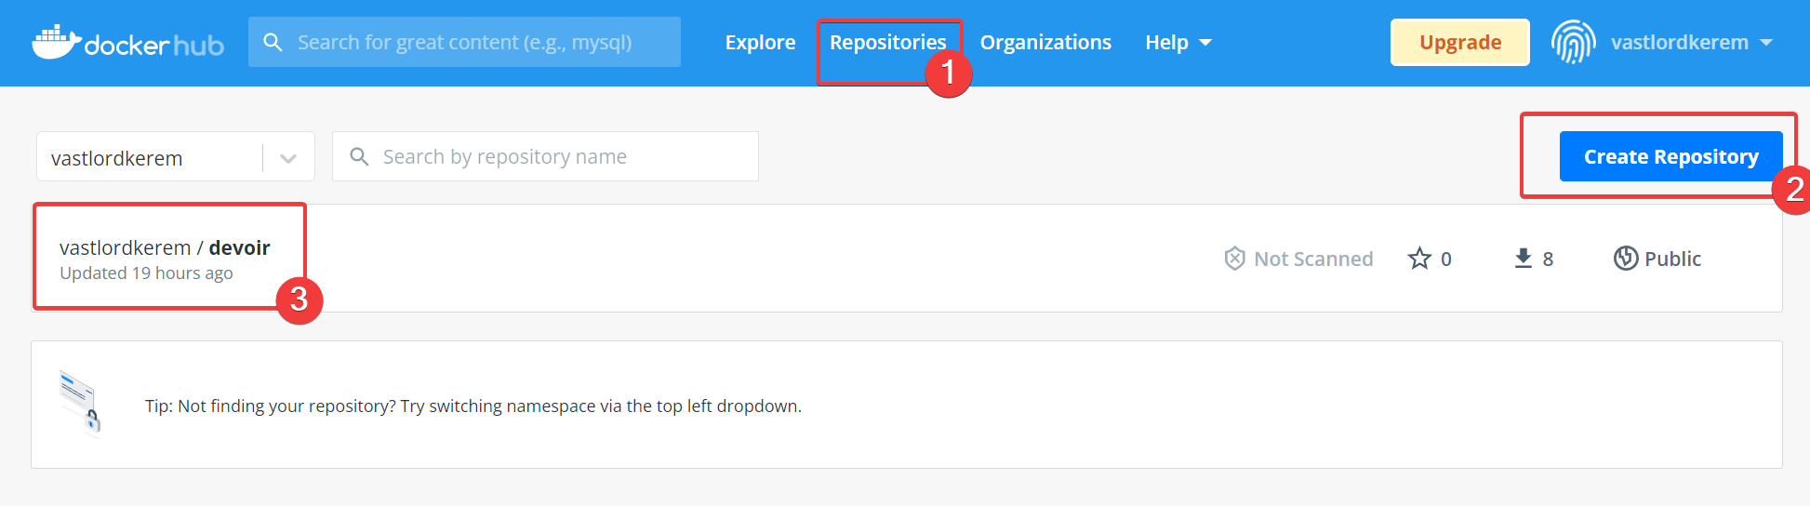

Une fois ceci fait, il faudrait créer le tag avec la commande suivante :

Le dockerfile :latest sera le nom de notre depot et latest le tag puis vastlordkerem/devoir sera le chemin du dépôt avec le tag latest.



Puis on le pousse avec la commande suivante.



Une fois ceci fait, nous devrions avoir dans notre dépôt de docker Hub ceci :

1. Docker-compose

Docker-Compose est un outil qui permet d’associer plusieurs conteneurs ainsi que des paramètres pour y créer toute une configuration personnalisée.

Il suffit de créer une fichier suivi de « Docker-compose.yml » l’extention étant très importante, vous y verrez une petite baleine rose.

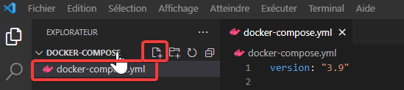

Ainsi, nous avons créer notre docker-compose il nous faut maintenant y associer les paramètres.

